Много лет назад — может, двести, а может, и триста — в одном маленьком городке жил Сапожник. Обыкновенный городок: узкие улицы, острые шпили главных зданий. Обыкновенный Сапожник. Хороший Сапожник. Вот однажды под вечер приходит к нему заказчик — самый известный в городе Адвокат. И просит к утру сшить ему сапоги, да как можно лучше, наряднее.— Завтра,— объясняет,— у меня очень важный суд: защищаю совершенно невиновного человека. Вот я и хочу повнушительнее выглядеть.— Хорошо,— говорит Сапожник,— очень постараюсь. Не волнуйтесь. Только ушел Адвокат, бежит Девушка. Спешит, торопится, волосы светлые разлетаются.— Дорогой Сапожник, помогите! Завтра в парке Большие танцы. Туфельки мне нужны для вальса! Такие туфельки, такие…— запнулась Девушка, покраснев.— Знаю, знаю, какие нужны тебе туфельки. Приходи утром. Знал Сапожник и тайну Девушки: она очень хотела, чтобы на вальс ее пригласил один молодой гончар.
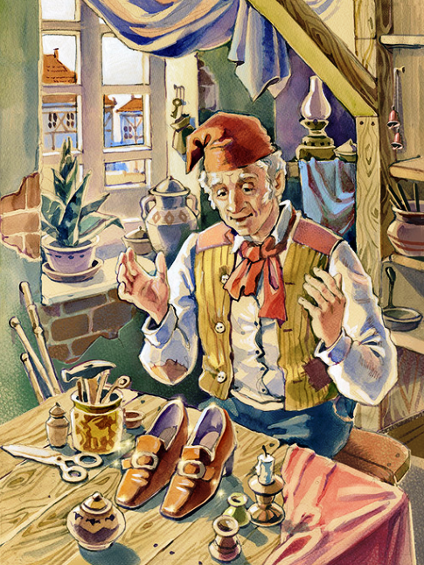Только принялся Сапожник за работу, ворвался в мастерскую Мальчишка. Таких рваных башмаков Сапожник за всю свою жизнь не видел.— Да-аа,— ни о чем не спрашивая, сказал Сапожник.— Покрепче, пожалуйста,— попросил Мальчишка,— а то у меня привычка такая: что увижу, все пинаю — и камень, и бревно.— Ладно,— кивнул Сапожник,-— сошью из самой прочной кожи. А привычка плохая. Отвыкай!Постоял Сапожник возле двери в мастерскую, подождал,— может быть, еще кто зайдет. Нет. Все на сегодня. Взялся за работу. Быстро работал, умело. Вот готовы чудесные, из мягкой кожи сапоги для Адвоката. Вот розовые с золотыми бантиками туфельки для Девушки. А вот прочнейшие башмаки для Мальчишки. Поставил Сапожник -все три пары рядом на рабочий стол, лег спать.Ночь. Окна темные. Звезды яркие. Луна большущая. И ночь какая-то странная. Что-то волшебное в ней, сказочное. Дело в том, что в эту ночь у одной молодой и легкомысленной Феи был день рождения. Ночью — день рождения? Ну и что? Ведь у Феи и не такое бывает.Захотелось этой Фее что-нибудь забавное и хорошее сделать. Полетела она по городу, понравилась ей вывеска мастерской Сапожника. Заглянула в мастерскую. На секунду задумалась Фея и рассмеялась. И тут же поменяла каблуки на новой обуви. Девушкины каблучки — адвокатским сапогам. Мальчишкины — девушкиным туфелькам. Каблуки Адвоката — мальчишкиным башмакам. Фея так ловко, волшебно сделала это, что со стороны ничего не было заметно. Снова рассмеялась Фея-озорница и улетела.Утром Адвокат, Девушка и Мальчишка приходят один за другим. Благодарят Сапожника, радуются вместе с ним, что такие внушительные сапоги вышли, такие чудесные туфельки, такие наипрочнейшие башмаки.И никто не знает их главного, волшебного, подаренного Феей секрета!Дальше все вышло так, как задумала Фея.Надел адвокат новые сапоги (сапоги с девушкиными каблучками) и отправился на заседание суда. Пришла его очередь выступать. Хотел начать речь, а тут каблучки вспомнили, что они с туфелек для вальса. И закружился Адвокат в танце… Совсем неожиданно и для себя, и для всех! Испугался, удивился, а потом ему понравилось! С упоением, напевая, кружился Адвокат вокруг судьи, прокурора, зрителей, невиновного обвиняемого. Только одному танцевать неудобно, вот и подхватил Адвокат судью. Тот сначала сопротивлялся, потом покорился, а потом увлекся, и ему понравилось. Так хорошо танцевал Адвокат! Кружился старый судья в огромном напудренном парике, длиннющей красной мантии и думал:«Да, старик я. Вот как, оказывается, решаются теперь в суде справедливые дела». И чтобы доказать, что он все правильно понял, ударил молотком Закона по столу приговора. И провозгласил: «Обвиняемый признан невиновным!» И хотел, как обычно, сказать в заключение: «Да здравствует Король!» Но почему-то, улыбаясь, добавил: «Да здравствует вальс!»И вдруг — кр-рак!— отвалился каблук Адвоката. И перестал он танцевать. Чуть смутился, совсем чуть, потому что все были довольны. Ведь обвиняемый и правда был невиновен: просто он вылил чайник холодной воды на соседского петуха, потому что этот зловредный петух каждое утро в три тридцать распевал под его окном. Нарочно будил! Невиновный оправдан. Адвокат больше не нужен. Кр-рак. Фея знает свое дело.Ну а что с Мальчишкой? Пришел в школу в новых башмаках (с каблуками Адвоката). Учитель вызвал отвечать этого совершенно безнадежного двоечника. Уроков Мальчишка, как обычно, не учил, а отвечать стал правильно, гладко, убедительно. Учитель от удивления всхлипнул и сказал:— Я догадывался, что ты способный. Хоть и лодырь.Никто, кроме веселой Феи, не знал, что в этом каблуки Адвоката виноваты. Ведь дело Адвоката — правильные, гладкие, умные речи говорить. Огромную пятерку, сильнее всех прежних двоек, поставил учитель.И кр-рак — сломался адвокатский каблук на мальчишкином ботинке:не вечно Мальчишке чужими правильными словами говорить. Фея знает свое дело.Ну а Девушка? Невесело ей. Отменили Большие танцы. Не пригласил ее на вальс молодой гончар. Возвращалась домой опечаленная Девушка. Поблескивали на заходящем солнце золотые бантики новых туфелек (с мальчишкиными каблуками). Идет Девушка мимо футбольного поля, ребята мяч гоняют, по непонятным причинам мяч подкатил к ногам Девушки. И тогда мальчишкин каблук толкнул ее ножку; приподняла Девушка длинную шелковую юбку и изо всех сил ударила розовой туфелькой с золотым бантиком по мячу. Полетел, полетел мяч и в ворота влетел. В воротах — лучший вратарь города: молодой гончар. Удивился он, посмотрел на Девушку и… точно понял, что прекрасней ее нет во всем мире. Заметила это Девушка, рассмеялась весело, почти как Фея.И кр-рак — сломался мальчишкин каблук. Зачем он теперь? Фея знает свое дело.А вечером к Сапожнику пришли вчерашние заказчики. Адвокат — гордый победой на суде. Мальчишка — первый раз в жизни получивший пятерку. Счастливая Девушка. Довольные пришли, радостные, хоть и со сломанными каблуками. Ох и удивился Сапожник! Ох и сокрушался Сапожник! Ох и извинялся Сапожник! Первый раз за всю карьеру такой конфуз… К утру как новые будут. А заказчики его успокаивали. А заказчики благодарили. А заказчики радовались.Взялся Сапожник за работу. Вот и все готово! Сапоги Адвоката, туфельки Девушки, башмаки Мальчишки.…Ночь. Темные окна. Яркие звезды. Большая луна. Чудесная ночь. Обыкновенно-чудесная ночь. Ни у одной Феи не было в эту ночь дня рождения. А потому ждали Адвоката внушительные сапоги, Девушку — изящные туфельки, Мальчишку — неразбиваемые башмаки. Отличные вещи, но не волшебные. Молодая веселая Фея уже сделала доброе веселое волшебное дело.Вот такая история произошла много лет назад — может, двести, а может, и триста — в маленьком обыкновенном городке.

